Undersøgelse af en spændingskilde.

Formålet er at undersøge sammenhængen mellem spændingsforskel og strømstyrke for en udleveret
batterikasse.
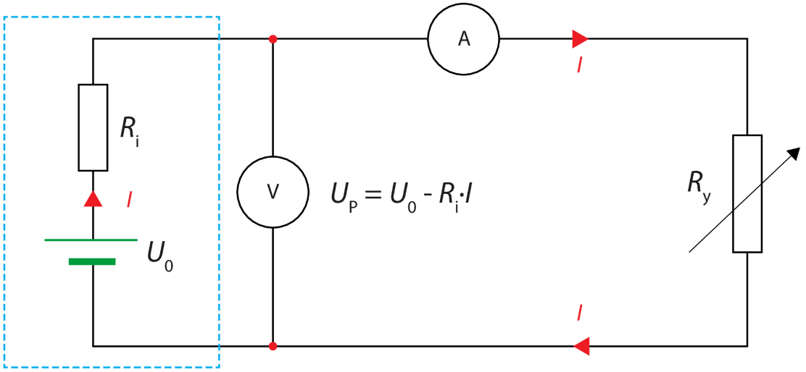

I kredsløbet indgår en dekademodstand, som er angivet med R_{y} på figuren.
Vælg værdier mellem 10Ω og 1000Ω, som vist i skemaet nedenfor.
Mål hver gang polspændingen U_{p} og strømstyrken I.

Inden I får udleveret batterikassen, skal jeres gruppe blive enige om en forudsigelse:

Når dekademodstanden gøres mindre, bliver strømstyrken større / den samme / mindre

og polspændingen større/ den samme / mindre

Begrund dette

Dekaderesistans R_{y} | Polspænding U_{p} | Strømstyrke I | Afsat effekt P
 | V | mA | mW
1000
900
800
700
600
500
400
300
200
150
100
50
30
20
10

- Afbild polspændingen U_{p} (2.akse) som funktion af strømstyrken I (1.akse).

- Find en god passende regression og opskriv ligningen, først med y og x (som i EXCEL eller Maple), dernæst med U_{p} og I.

Tolkning af konstantleddet.

- Forklar, at konstantleddet er den maksimale polspænding.

- Forklar, at den maksimale polspænding opnås, når den tilsluttede resistans er uendelig stor, dvs. når spændingskilden slet ikke afgiver strøm.

Den maksimale polspænding kaldes spændingskildens hvilespænding, og den betegnes U₀.

- Noter jeres værdi for batterikassens hvilespænding U₀ =

Tolkning af skæringspunkt med x-aksen.

- Forklar, at grafens skæringspunkt med x-aksen viser den maksimale strømstyrke, som spændingskilden kan afgive.

- Forklar, at den maksimale strømstyrke opnås, når den tilsluttede resistans praktisk taget er 0 Ω.

Man siger, at spændingskilden så er kortsluttet.
Den maksimale strømstyrke kaldes derfor kortslutningsstrømstyrken, og den betegnes I_{k}.

- Noter jeres værdi for batterikassens kortslutningsstrømstyrke I_{k} =

Tolkning af hældningskoefficienten.

Strøm går altid hele vejen rundt i et kredsløb, ligesom kæden på en cykel. Der går altså også strøm mellem polerne inde i selve spændingskilden. Her vil der være en vis resistans, som kaldes den indre resistans R_{i.}
Som følge af denne resistans vil der være et spændingsfald inde i spændingskilden. Den kan beregnes med Ohms lov: spændingsfald U inde i spændingskilden = R_{i} ∙ I.

Det betyder, at polspændingen så er mindre end hvilespændingen U₀:

U_{p} = U₀ – spændingsfaldet U inde i spændingskilden

Altså: U_{p} = U₀ – R_{i} ∙ I.

- Forklar, at hældningskoefficienten er den indre resistans med modsat fortegn.

- Noter jeres værdi for batterikassens indre resistans R_{i} =

- Den indre resistans kan beregnes ved R_{i} = U₀ / I_{k}.

- Kontroller jeres målte værdi af R_{i} ved udregning.

Den afsatte effekt.

- Beregn den effekt P, der afsættes i den ydre modstand R_{y} (dekademodstanden) for hver af dine målinger.

- Tegn en graf med effekten P som funktion af den ydre resistans R_{y}

- Kan det bekræftes, at effekten er størst, når R_{y} er lig med batterikassens indre resistans?

